1. Vorgehensweise Zwischenberichte und Projektplan

- Füllen Sie als koordinierende Stelle die Word – Datei Zwischenberichtsvorlage_Koordinator aus. Ändern Sie den Namen der Datei anschließend zu „Zwischenbericht_Projektname_Koordinator_Berichtsjahr“.
Wenn Sie den Zwischenbericht als koordinierende Stelle des Projekts „Beispiel“ für das Jahr 2023 abgeben, wäre der Dateiname der folgende: „Zwischenbericht_Beispiel_Koordinator_2023“
Senden Sie uns die Datei bitte ausgefüllt und unterschrieben zurück.

- Füllen Sie als koordinierende Stelle die Word – Datei Zwischenberichtsvorlage_Partner aus. Leiten Sie die Word – Datei Zwischenberichtsvorlage_Partner an die verantwortlichen Projektpartner weiter und lassen Sie die Dateien von den jeweiligen Partnern ausfüllen und umbenennen. Die Benennung soll dabei folgendem Muster entsprechen: „Zwischenbericht_Projektname_Partner_Berichtsjahr“.
Wenn Sie den Zwischenbericht als Partner „Test GmbH“ des Projekts „Beispiel“ für das Jahr 2023 abgeben, wäre der Dateiname der folgende: „Zwischenbericht_Beispiel_Test_2023“
Senden Sie uns die Dateien bitte ausgefüllt und unterschrieben zurück.

- Füllen Sie als koordinierende Stelle die Excel – Datei „Projektplan“ mit Hilfe der Anleitung unter Punkt 2 aus.  Fügen Sie an den Dokumentnamen den Projektnamen und das Berichtsjahr an.  Wenn Sie den Projektplan des Projekts „Beispiel“ für das Jahr 2023 abgeben, wäre der Dateiname der folgende: „Projektplan_Beispiel_2023“  Senden Sie uns im Anschluss bitte die mit den Projektpartnern abgestimmte Excel Liste zu. | 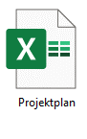

2. Projektplan
Zu Beginn Ihres Projekts müssen alle Reiter zu den einzelnen Projektteilen/Arbeitspaketen vollständig ausgefüllt werden. Passen Sie hierzu die Zeilenanzahl Ihrer Tabelle entsprechend an. Hierbei müssen für jeden Arbeitsschritt der geplante Anfangs- und Endzeitpunkt und der jeweilige verantwortliche Partner angegeben werden (im Folgenden rot markiert).
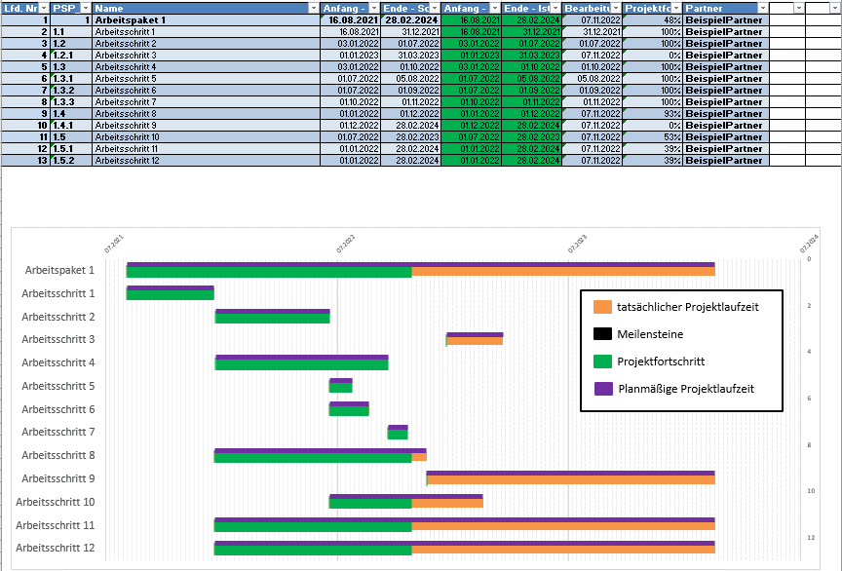

Nach dem Projektstart werden Sie in regelmäßigen Abständen darum gebeten, uns den Stand des Gesamtprojekts mitzuteilen. Hierfür geben Sie in den einzelnen Reitern an, ob es zu Abweichungen im geplanten Zeitplan gekommen ist (im Folgenden rot markiert). Falls alles in den jeweiligen Teilschritten nach Plan abläuft, müssen Sie keine weiteren Angaben in den Reitern machen. (Hinweis: Falls es zu Abweichungen kommt, wird die Zelle automatisch rot gefärbt)
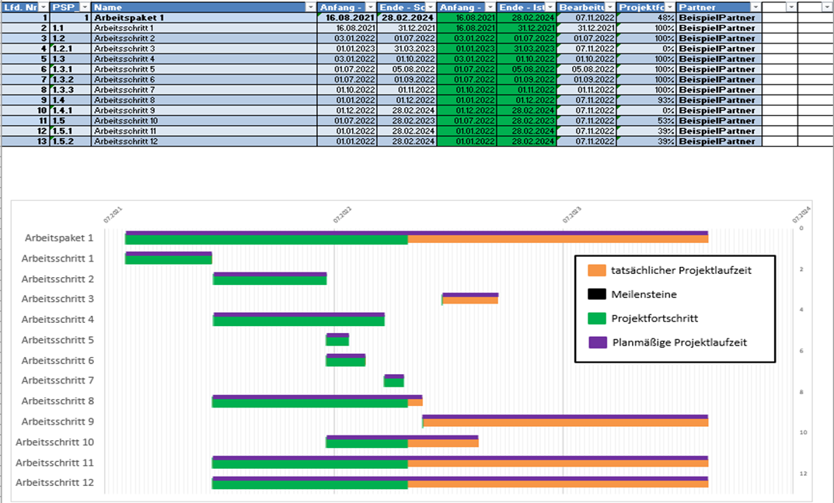

Optional: Falls Sie das Diagramm nach dem ersten Ausfüllen selbst korrekt formatiert sehen wollen, müssen Sie den Wertebereich der rechten Diagrammachse anpassen. Hierzu wählen Sie die rechte Diagrammachse aus und ändern die Obergrenze des Wertebereichs zu der höchsten Lfd. Nr. (Achten Sie hierbei darauf, dass die Laufnummer durchgängig fortgeführt wird). Der Wert der Untergrenze soll hierbei 0 sein.
